

ที่ปส. 028/2567    วันที่ 12 มิถุนายน 2567

ไอแบงก์ ส่งลูกค้าผู้โชคดีในโครงการจับสลากเงินฝากอัลฮัจย์ 12 ราย

เดินทางไปประกอบพิธีฮัจย์

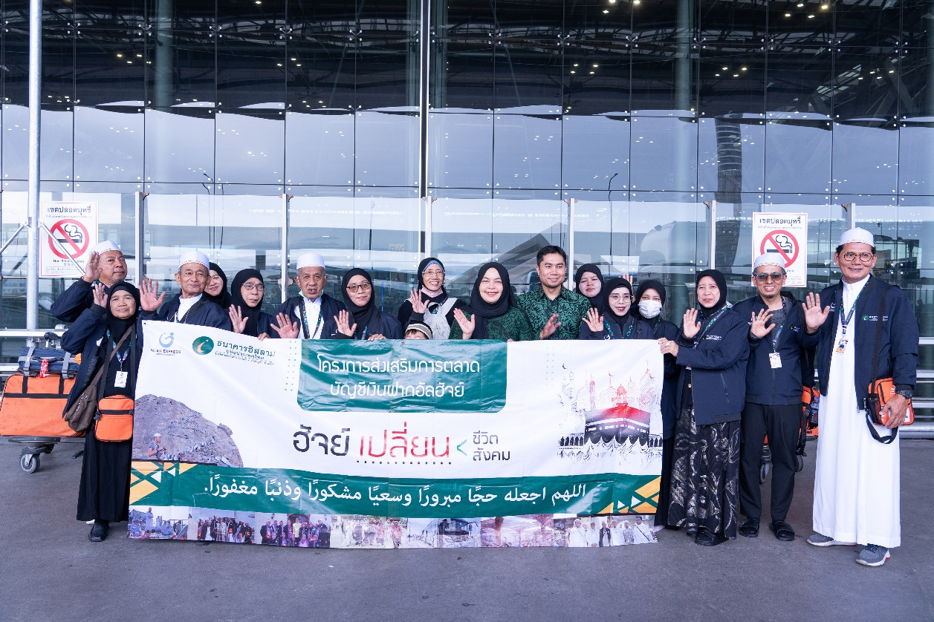

ธนาคารอิสลามแห่งประเทศไทย (ไอแบงก์) ส่งลูกค้าธนาคารผู้โชคดีที่ได้รับรางวัลแพ็กเกจเดินทางไปประกอบพิธีฮัจย์ จาก “กิจกรรมจับสลากเงินฝากอัลฮัจย์ ประจำปี 2566” จำนวน รวม 12 ราย เพื่อเดินทางไปประกอบพิธีฮัจย์ ยังนครมักกะฮ์ ประเทศซาอุดีอาระเบีย ณ สนามบินสุวรรณภูมิ เมื่อเช้าวันที่ 11 มิถุนายน 2567 ที่ผ่านมา

นางนุจรี ภักดีเจริญ ผู้ช่วยกรรมการผู้จัดการ ผู้บริหารกลุ่มงานธุรกิจรายย่อย พร้อมด้วยผู้บริหารและพนักงานธนาคาร ร่วมอำนวยพรและส่งลูกค้าธนาคารที่ได้รับรางวัลแพ็กเกจเดินทางไปประกอบพิธีฮัจย์ จาก “กิจกรรมจับสลากเงินฝากอัลฮัจย์ ประจำปี 2566” จำนวน รวม 12 คน ให้ทุกท่านได้รับฮัจย์ที่สมบูรณ์และเดินทางโดยสวัสดิภาพ

เมื่อปลายปีที่ผ่านมา ธนาคารได้มีการพัฒนาเงินฝากอัลฮัจย์ด้วยการขยายวัตถุประสงค์ให้ครอบคลุมการแสวงบุญในรูปแบบอุมเราะห์ด้วย การค้นหาผู้โชคดีประจำปี 2567 นี้ธนาคารจึงจะมอบสิทธิ์ให้แก่ลูกค้าที่ฝากครบตามเงื่อนไขที่ธนาคารกำหนด เพิ่มขึ้นจากเดิม 12 รางวัล เป็น 45 รางวัล แบ่งเป็นแพ็กเกจเดินทางไปประกอบพิธีฮัจย์ 20 รางวัล ๆ ละ 270,000 บาท รวมเป็นเงิน 5,400,000 บาท และแพ็กเกจเดินทางไปประกอบพิธีอุมเราะห์ 25 รางวัล ๆ ละ 90,000 บาท รวมเป็นเงิน 2,250,000 บาท รวมมูลค่ารางวัลทั้งสิ้นเป็นเงิน 7,650,000 บาท และจะจัดขึ้นในวันที่ 28 พฤศจิกายน 2567 ณ จังหวัดยะลา

ผู้ที่สนใจเข้าร่วมกิจกรรมลุ้นรับแพ็กเกจเดินทางไปประกอบพิธีฮัจย์และอุมเราะห์ ประจำปี 2567 สามารถเปิดบัญชีเงินฝากอัลฮัจย์และอุมเราะห์ ที่ไอแบงก์ทุกสาขาทั่วประเทศ ได้ตั้งแต่วันนี้ จนถึงวันที่ 1 สิงหาคม 2567 เพียงเปิดบัญชีขั้นต่ำ 500 บาท และคงเงินไว้ในบัญชีจนถึงวันที่ 31 ตุลาคม 2567 เฉลี่ย 2,000 บาทต่อเดือน นาน 3 เดือน ทุก ๆ 2,000 บาท จะได้รับสิทธิ์ลุ้นรางวัล 1 สิทธิ์ ยิ่งฝากมาก ฝากนาน ยิ่งมีสิทธิ์ได้รับรางวัลมากขึ้น

สอบถามข้อมูลเพิ่มเติมได้ที่ ibank Contact Center โทร. 1302 หรือแชททาง Messenger @ibank.th และ LINE @ibank ได้ตลอด 24 ชั่วโมง

ขอขอบคุณในความอนุเคราะห์เผยแพร่ข่าวสาร